**Лабораторная работа 4.** **Построение красно-черного дерева.**

**Цель работы: Закрепление теоретических знаний и получение практических навыков создания программ для построения красно-черных деревьев.**

**Краткие теоретические сведения**

1. **Основные определения**

Красно-черным деревом называется двоичное дерево поиска, в котором

1. Каждый узел окрашен в определенный цвет.
2. В процессе вставки и удаления узлов поддерживается выполнение правил взаимного

расположения этих цветов (Красно-черные правила).

В красно-черном дереве каждый узел окрашен либо в красный, либо в черный цвет. Для представления информации о цвете в класс узла включается поле данных, которое может относиться к логическому типу (например, isRed).

**Красно-черные правила**

При вставке (или удалении) узла должны выполняться некоторые правила, которые принято называть *красно-черными правилами*. Если эти правила выполняются, дерево остается сбалансированным.

1. Каждый узел окрашен в красный или черный цвет.

2. Корень всегда окрашен в черный цвет.

3. Если узел красный, то его потомки должны быть черными (хотя обратное не всегда

истинно).

4. Все пути от корня к узлу или пустому потомку должны содержать одинаковое

количество черных узлов.

5. Каждый лист (фиктивный) – черный;

Пустым потомком, упомянутым в правиле 4, называется место возможного присоединения потомка к не-листовому узлу. Другими словами, это отсутствующий левый потомок узла, имеющего правого потомка, или отсутствующий правый потомок узла с левым потомком. Количество черных узлов на пути от корня к листу называется ***черной высотой***. В другой формулировке правило 4 может гласить, что все пути от корня к узлу должны иметь одинаковую черную высоту.

**Исправление нарушений**

При вставке или удалении узла из дерева возможно нарушение красно-черных правил (нарушение баланса). Для восстановления правил (баланса) возможны два (и только два!) действия:

* Изменение цвета узлов.
* Выполнение поворотов.

***Поворотом*** называется такая перегруппировка узлов, в результате которой дерево становится более сбалансированным.

Сбалнсированное КЧД показано на рисунке 1

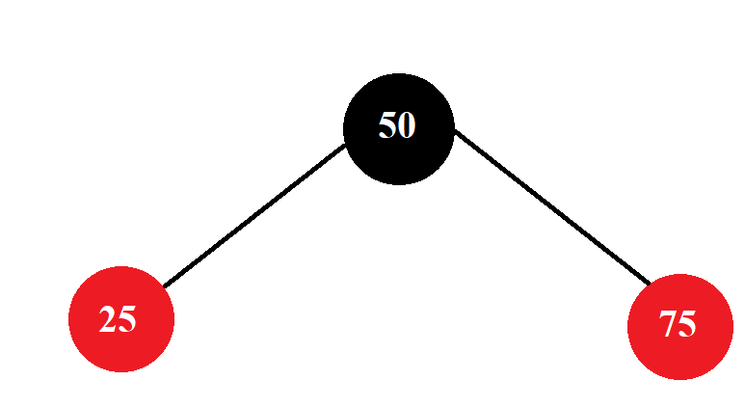

Рисунок 1. Вставка двух красных узлов

**Повороты**

Правый поворот (нарушение правила 2 – корень красный)

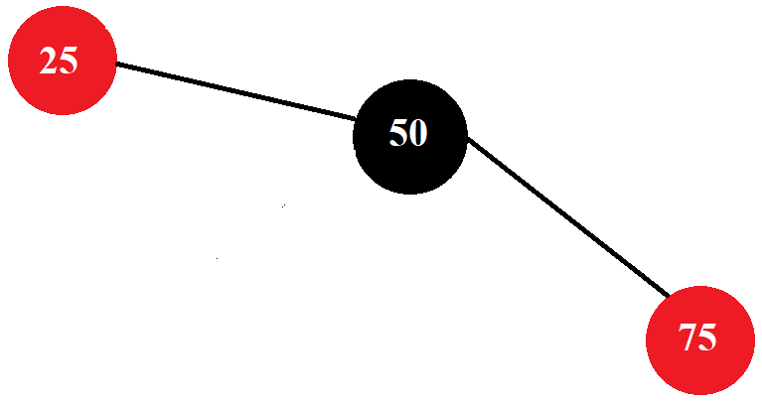

Рисунок 2. Правый поворот

В результате правого поворота родитель занимает место своего правого потомка, левый потомок перемещается вверх и занимает место родителя, а правый потомок сдвигается вниз и становится «внуком» нового верхнего узла. Обратите внимание: в результате операции дерево стало разбалансированным; справа от корня находится больше узлов, чем слева. Кроме того, сообщение указывает на нарушение красно-черных правил, а именно правила 2 (корень всегда окрашен в черный цвет).

Левый поворот

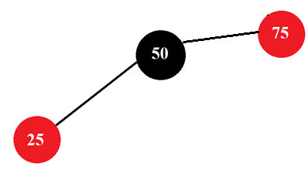

Рисунок 3. Левый поворот

**Переключение цветов**

При вставке узла 12 этот узел должен стать левым потомком узла 25. Если сделать этот узел черным (правило 3 – потомки красного узла – черные) , то будет нарушено правило 4 (количество черных узлов в любом пути должно быть одинаково.

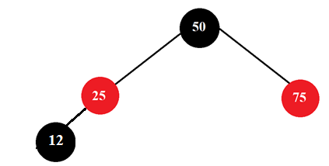

Поэтому необходимо изменить цвет узлов 25 и 75 на черный, а затем вставить красный узел 12. Обычно родитель тоже меняет цвет и превращается из черного узла в красный, но сейчас мы имеем дело с особым случаем: корневой узел остается черным, чтобы избежать нарушения правила 2. Теперь все три узла окрашены в черный цвет, а дерево остается правильным красно-черным деревом.

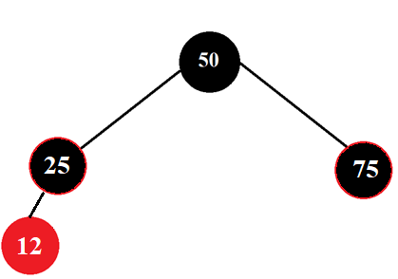

Рисунок 4. Переключение цветов

При вставке узла 6 балансировка дерева будет нарушена так как разница путей от корня

До узла в левом и правом поддеревьях будет равна двум. В этом случае потребуется восстановление баланса дерева с помощью поворота и ряда изменений цветов.

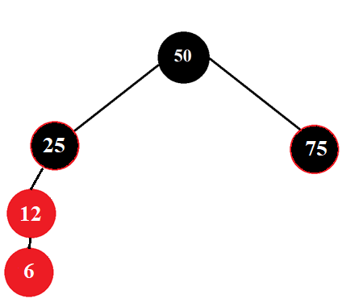

Рисунок 5. Несбалансированное дерево

Создание красно-черного дерева, несбалансированного на двух и более уровнях, но при этом являющееся правильным красно-черным деревом невозможно. Именно по этой причине красно-черные правила обеспечивают сбалансированность дерева. Если один путь более чем на один узел длиннее другого, он неизбежно либо содержит больше черных узлов (нарушение правила 4), либо содержит два смежных красных узла (нарушение правила 3).

**Пустые потомки**

В соответствии с правилом все пути, идущие от корня к любому листовому узлу или пустому потомку, должны содержать одинаковое количество черных узлов. Пустым потомком называется место возможного присоединения потомка к не-листовому узлу (то есть отсутствующий левый потомок узла, имеющий только правого потомка, или наоборот). Таким образом, на рис. 6 путь от узла 50 через узел 25 к правому потомку узла 25 (его пустому потомку) содержит только один черный узел, тогда как путь к 6 и 75 содержит два черных узла. Такая конфигурация нарушает правило 4, согласно которому оба пути к листовым узлам должны содержать одинаковое количество черных узлов.

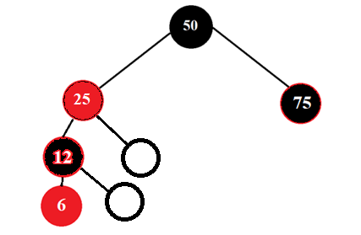

50

75 **Рис.6.** Путь к пустому потомку

Термином «*черная высота*» обозначается количество черных узлов от корня до

заданного узла. Так, на рис. 6 черная высота узла 50 равна 1, для узла 25 — тоже 1,

для узла 12 она равна 2 и т. д.

**2. Вставка узла в КЧ-дерево**

Сначала узел добавляется в дерево с помощью стандартного алгоритма вставки узла в двоичное дерево поиска. Вновь добавленный узел красится в красный цвет.

* Если это первый узел в дереве, то он становится корнем и перекрашивается в черный цвет. Далее производится проверка, не нарушились ли свойства КЧ-дерева.
* Если добавленный узел не первый, то он красный, поэтому свойство 4 об одинаковом количестве черных узлов на любом пути от корня к листу, не нарушается.
* Если родитель нового узла черный, то свойство 3 о том, что если узел красный, то оба его сына черные, также не нарушается. Но если родитель нового узла красный, то это свойство будет нарушено – возникнет так называемое красно- красное нарушение. Тогда потребуется перекраска и, возможно, перестройка дерева. Обозначим добавленный узел как X, его отца как F, его деда как G, а второго сына деда – дядю – как U. Поддеревья Ti обозначены просто буквами.

Будем считать, что узел X находится в левом поддереве своего деда (G), иначе все приведенные ниже изображения будут симметричны относительно вертикальной оси, проходящей через деда. Рассматривается случай, когда узел X и его отец – красные, поэтому дед G узла X – черный, иначе красно-красное нарушение было бы еще до добавления узла X. Только дядя U узла X может иметь в данном случае как черный, так и красный цвет. При этом цепочка узлов X-F-G может образовывать как прямую линию, так и угол. Поэтому можно выделить 3 случая, которые проиллюстрированы на Рис. 7–9.

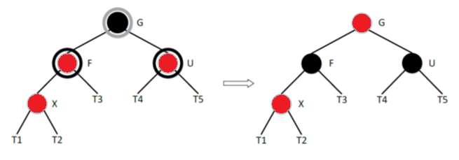

**Рис. 7.** Дядя U добавляемого узла X тоже красный: перекраска F и U в черный цвет, а G в красный

**1. Дядя U добавляемого узла X красный.**

В этом случае достаточно выполнить только перекраску: отца и дядю (F и U) – в черный цвет, деда (G) – в красный цвет. Тогда свойство, что у красного узла оба сына черные, будет выполнено. Свойство, что все пути, идущие от корня к листу, содержат одинаковое количество черных узлов, также не будет нарушено, потому что в каждом из путей два узла просто поменялись цветами (G и F слева, G и U справа). Количество черных узлов в путях при этом не изменилось. Если G – корень, то он просто перекрашивается в черный цвет. При этом все 5 свойств КЧ-деревьев оказываются выполненными. Если отец узла G тоже красный, то появится новое красно-красное нарушение, и понадобится дальнейшее восстановление свойств КЧ-дерева, только в роли узла X теперь будет выступать узел G.

**2. Дядя U добавляемого узла X черный и при этом цепочка узлов X-F-G образует прямую линию.**

Только перекраски отца F узла X в черный цвет, а деда G в красный будет недостаточно для восстановления свойств КЧ-дерева, потому что количество черных узлов в путях, проходящих через G направо, сократится на 1. Поэтому потребуется одинарный поворот деда (G) относительно отца, в данном случае направо. Тогда количество черных узлов в путях, идущих от F, который теперь стал корнем поддерева, налево и направо, вновь станет одинаковым и будет равно первоначальному количеству. Действительно, количество черных узлов в поддеревьях Ti не изменилось. При этом слева от корня в комбинации X-F-G-U не было черных узлов, а справа был только один черный узел U. В результирующем дереве, изображенном на Рис. 8, в комбинации X-F-G-U слева от корня также отсутствуют черные узлы, а справа – также только один черный узел.

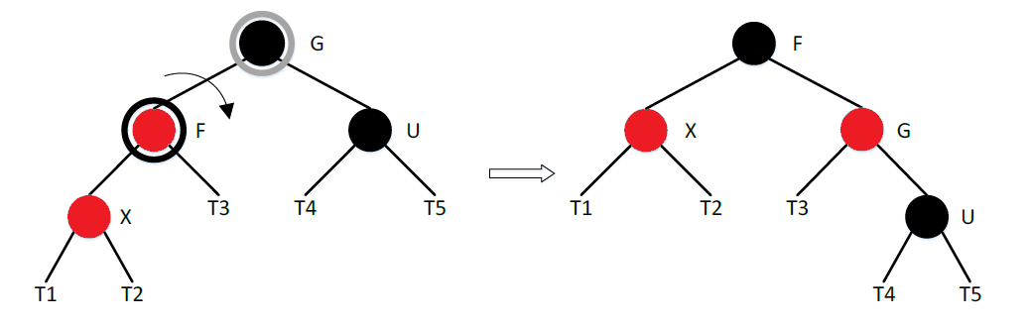**Рис. 8.** Дядя U добавляемого узла X черный и X-F-G образуют прямую линию: перекраска F и G и одинарный поворот

**3. Дядя U добавляемого узла X черный и при этом цепочка узлов X-F-G образует угол.**

Перекрасив узел X в черный цвет, а его деда G – в красный, получим новое красно-красное нарушение F-G между отцом и дедом X. Ситуацию разрешает двойной поворот комбинации X-F-G, когда нижний узел (X) оказывается наверху комбинации. Из Рис. 9 видно, что количество черных узлов, идущих от корня поддерева налево и направо, не изменилось относительно первоначальной конфигурации, но при этом красно-красное нарушение ликвидировалось. Изменилось только количество красных узлов – слева уменьшилось на 1, а справа увеличилось на 1. А количество красных узлов в путях ни на что не влияет.

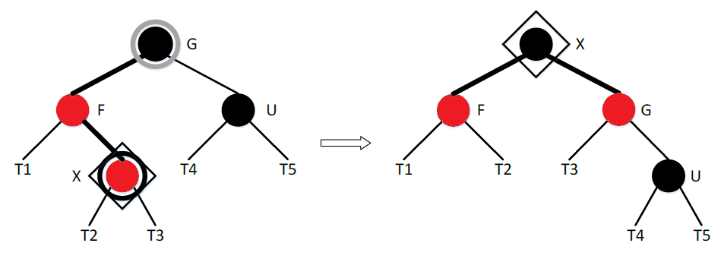**Рис. 9.** Дядя U добавляемого узла X черный и X-F-G образуют угол: перекраска X и G и двойной поворот

Таким образом, получается, что после вставки в КЧ-дерево для восстановления свойств дерева требуется не более 2 поворотов. Действительно, повороты требуются только в случаях 2 и 3, а в случае 1 достаточно только перекраски. При этом случаи 2 и 3 являются терминальными, а рекурсивно продолжиться наверх может только процедура в случае 1, а она не требует поворотов.

**2. Задание на лабораторную работу.**

* + 1. Построить красно-черное дерево из последовательности целых чисел (по варианту), внося их в дерево последовательно слева направо и изобразить это дерево.
    2. Определить какие красно-черные правила нарушены после добавления каждого числа.
    3. Преобразовать дерево для устранения нарушений красно-черных правил после добавления каждого числа.
    4. Изобразить красно-черное дерево после внесения каждого числа и после выполнения каждой операции балансировки.

Варианты задания

|  |  |
| --- | --- |
| Вариант | Последовательность чисел |
| 1 | 4, 6, 2, 8, 11, 15, 12, 21,17, 13 |
| 2 | 10, 12, 8, 3, 2, 21, 22, 43, 15, 19 |
| 3 | 22, 25, 28, 15, 13, 5, 2, 11, 17, 23 |
| 4 | 12, 3, 15, 17, 1, 23, 43, 7, 5, 11 |
| 5 | 18, 16, 28, 12, 14, 33, 41, 25, 8, 2 |
| 6 | 32, 50, 55, 30, 51, 67, 72, 94, 81, 35 |
| 7 | 57, 59, 35, 30, 70, 25, 28, 45, 23, 89 |
| 8 | 78, 55, 92, 96, 30, 98, 97, 43, 54, 8 |
| 9 | 12, 20, 6, 24, 30, 35, 40, 7, 4, 23 |
| 10 | 40, 51, 35, 30, 27, 22, 54, 63, 76, 3 |
| 11 | 33, 36, 41, 27, 25, 13, 7, 15, 9, 55 |
| 12 | 72, 16, 77, 85, 12, 95, 91, 63, 19, 47 |
| 13 | 77, 81, 53, 45, 33, 39, 99, 22, 28, 9 |
| 14 | 54, 64, 70, 43, 77, 12, 15, 7, 29, 33 |
| 15 | 49, 47, 54, 45, 46, 32, 24, 12, 19, 7 |

**3. Содержание отчета по лабораторной работе**

- наименование лабораторной работы и ее цель;

- задание на лабораторную работу согласно варианту;

- изображения дерева после добавления каждого числа и после каждой операции внесения изменений;

- нарушения красно-черных правил после добавления каждого числа;

- выводы.

1. Контрольные вопросы
2. Какое дерево называется красно-черным?
3. Что такое красно-черные правила?
4. Перечислите красно-черные правила.
5. Что такое черная высота дерева?
6. Какие действия выполняются в красно-черном дереве для устранения нарушений красно-черных правил?